Консультация для педагогов
«Развитие творческого воображения у детей дошкольного возраста средствами нетрадиционных техник рисования»
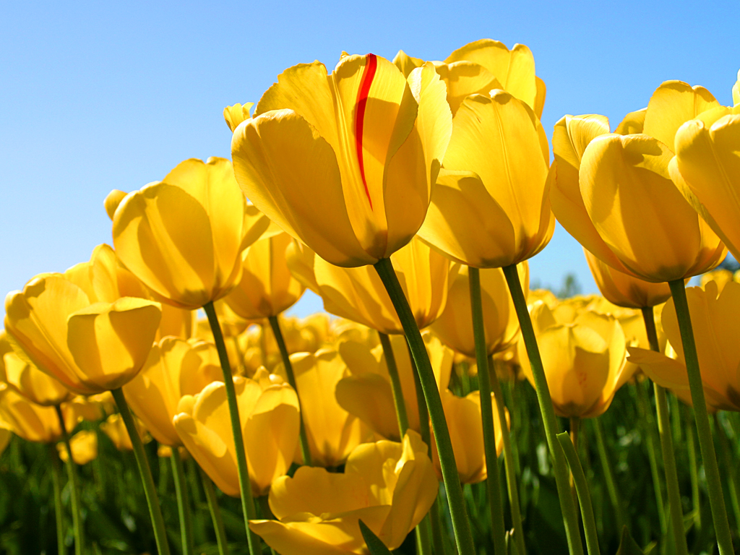

Добрый день, уважаемые коллеги!

«Дети любят рисовать!
Это правда!
Ну чего же тут скрывать?
Дети любят, очень любят рисовать!
На бумаге, на асфальте, на стене
И в трамвае на окне…»
Э. Успенский.

Жизнь в эпоху научно-технического прогресса становится все разнообразнее и сложнее. И она требует от человека не шаблонных, привычных действий, а подвижности, гибкости мышления, быстрой адаптации к новым условиям, творческого подхода к решению всевозможных проблем.
Творческое воображение дошкольника — это почва, на которой вырастает позднее профессионально развитое воображение ученого, художника, изобретателя. Необходимо, чтобы уровень развития воображения, достигнутый в дошкольном детстве, становился одним из компонентов школьной готовности и одновременно условием формирования полноценной структуры учебной деятельности.
Таким образом, проблема развития творческого воображения дошкольников является весьма важной. Изобразительная деятельность, в частности использование нетрадиционных техник рисования, позволяет, на мой взгляд, решить названную проблему.

Что же это такое - нетрадиционные техники рисования?
Значение нетрадиционного рисования:
1.Имеет огромное значение в формировании личности ребенка.
2.Развитие мышления ребенка.
3.Развивает память, внимание, мелкую моторику, учит ребенка думать, анализировать, соизмерять и сравнивать, сочинять и воображать.
4.Влияет на формирование словарного запаса и связной речи у ребенка.
5.В процессе изобразительной деятельности сочетается умственная и физическая активность ребенка
6.Воображение и фантазия-это важнейшая сторона жизни ребенка.
Виды нетрадиционного рисования
Учеными изучено и освоено более 30 различных техник рисования
-техника тычка,
-рисование пальчиками, ладошкой,
-оттиск пробкой, печаткой, ластиком, поролоном, пенопластом, смятой бумагой,
-обрывание бумаги,
-скатывание бумаги,
-рисование восковыми мелками и акварелью,
-рисование свечой и акварелью, монотипия приоритетов,
-монотипия пейзажная,
-кляксография,
-набрызг
-тиснение,
-тычкование и т.д.
-Техника рисования на воде – эбру
-Граттаж
-Суми-э

Поверьте, это далеко не все приемы, способы и техники рисования, которые вы можете опробовать, если вам захочется чего-то необычного в творчестве. В конце концов, вам никто не мешает включить фантазию и попытаться придумать что-то свое, новое!

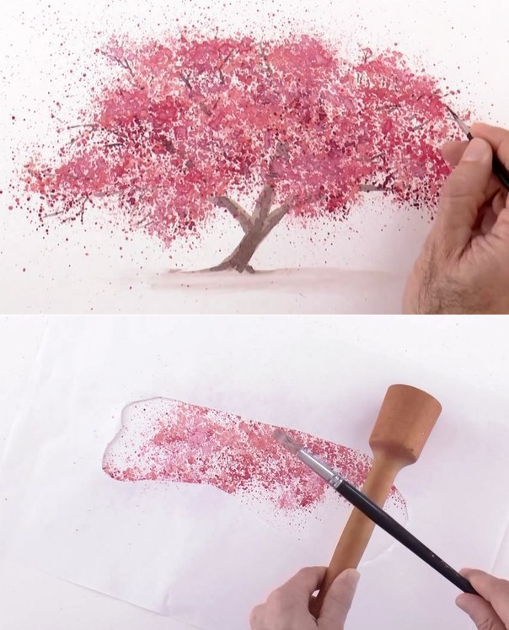

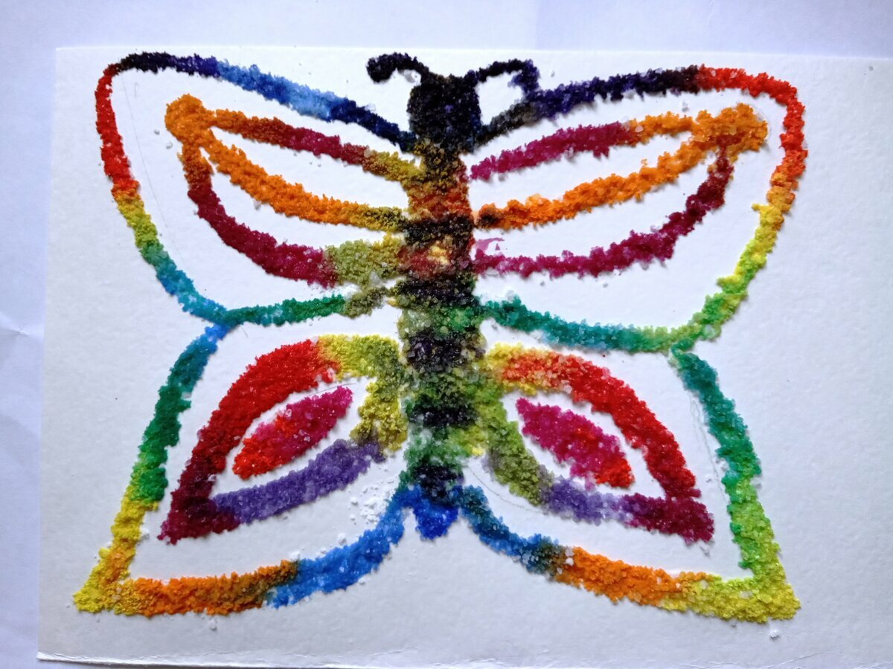

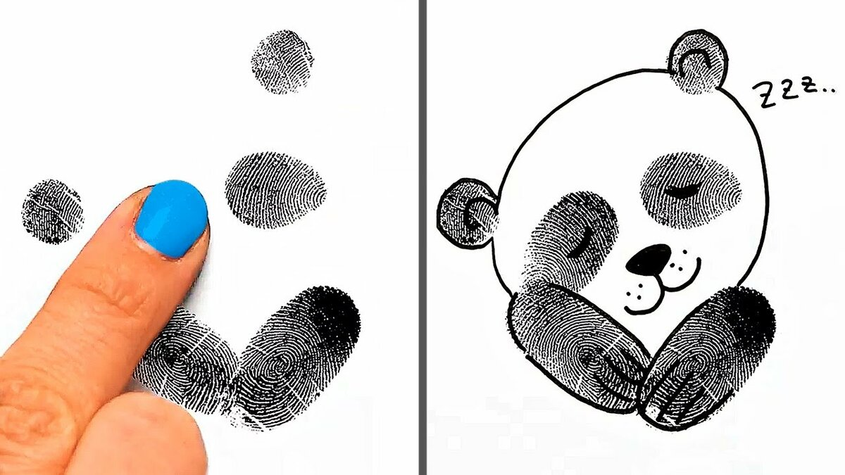

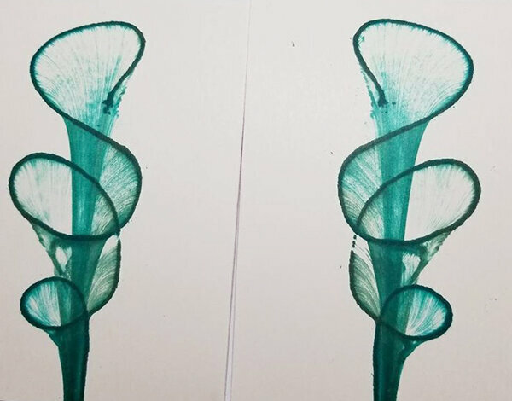
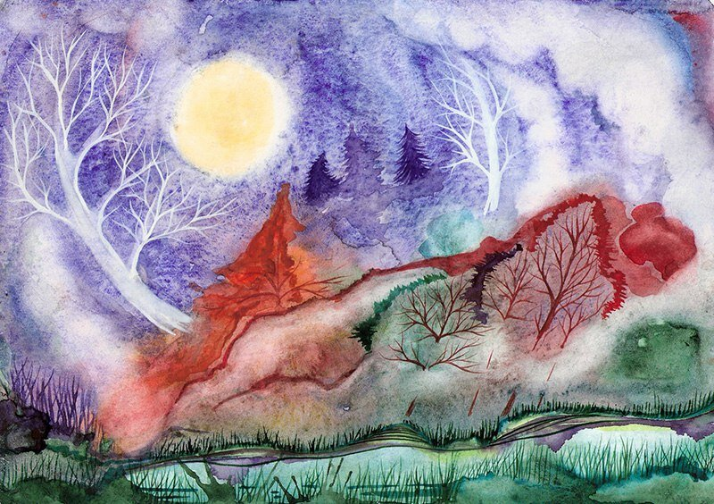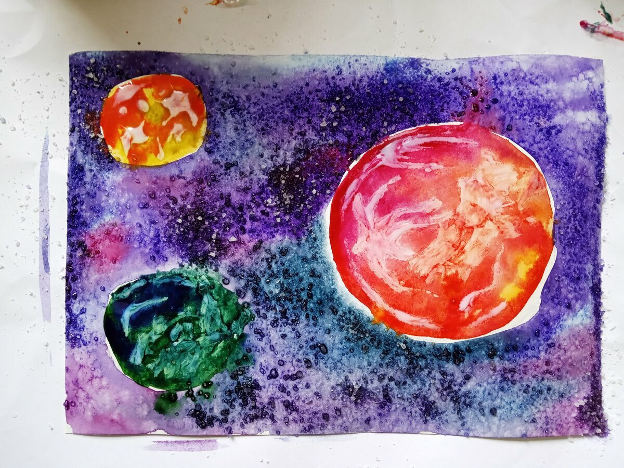
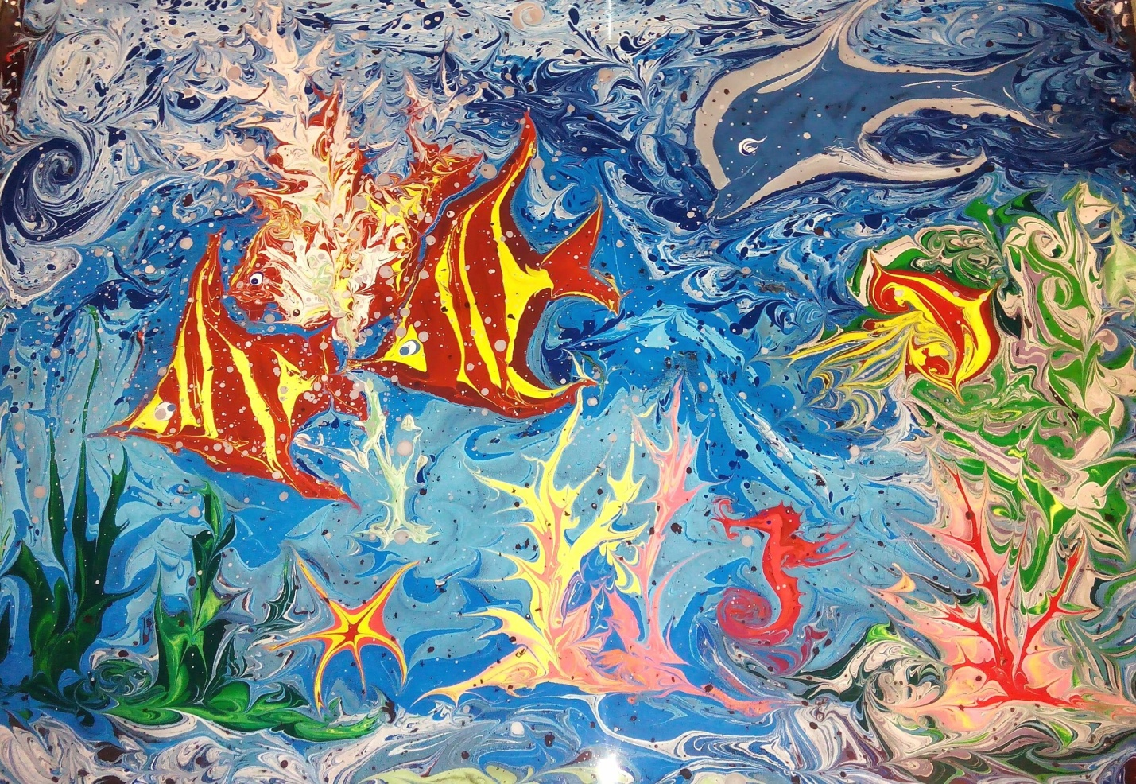
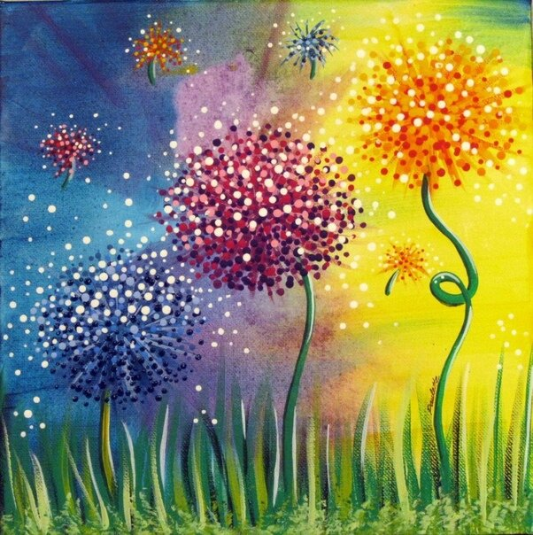

Спасибо за внимание!

